**高一年级生物学第14课时《DNA结构与功能——单元复习》**

**课后作业**

1. 关于“DNA是生物的主要遗传物质”的叙述，正确的是

A. 所有生物的遗传物质都是DNA

B. 真核生物、原核生物、大部分病毒的遗传物质是DNA，少部分病毒的遗传物质是RNA

C. 动物、植物、真菌的遗传物质是DNA，除此以外的其他生物遗传物质是RNA

D. 真核生物、原核生物的遗传物质是DNA，其他生物遗传物质是RNA

2．以下有关遗传学实验的叙述正确的是

|  |
| --- |
| A．摩尔根的果蝇杂交实验证明基因在染色体上 |
| B．艾弗里的肺炎双球菌转化实验应用了放射性同位素标记技术 |
| C．格里菲思实验中肺炎双球菌利用小鼠细胞的核糖体合成蛋白质 |
| D．赫尔希和蔡斯用含32P或35 S的培养基培养T2噬菌体进行标记 |

3．切取某动物合成生长激素的基因，用某方法将此基因转移到鲇鱼的受精卵中，从而使鲇鱼比同类个体大了3～4倍，此项研究遵循的原理是

A．DNA→RNA→蛋白质 B．RNA→DNA→蛋白质  
C．DNA→蛋白质→DNA D．RNA→蛋白质→RNA

4．DNA的复制、遗传信息的转录和翻译分别发生在

A．细胞核、核糖体、核糖体 B．核糖体、核糖体、细胞核

C．细胞核、细胞核、核糖体 D．核糖体、细胞核、细胞核

5.下面关于基因、蛋白质和性状三者间关系的叙述,不正确的是

A.生物体的性状完全由基因决定 B.蛋白质的结构可以直接影响性状

C.基因控制性状是通过控制蛋白质的合成实现的 D.蛋白质的功能可以影响性状

6.同一株水毛茛，浸在水中的叶与裸露在空气中的叶形态不同，原因是

A．水中叶片脱落了 B．基因未发生改变，性状还受环境的影响  
 C．环境决定生物的性状 D．基因发生了改变

7. 下图表示人体内胰岛素合成时基因表达过程中的某个阶段，相关叙述符合此图的是(　　)

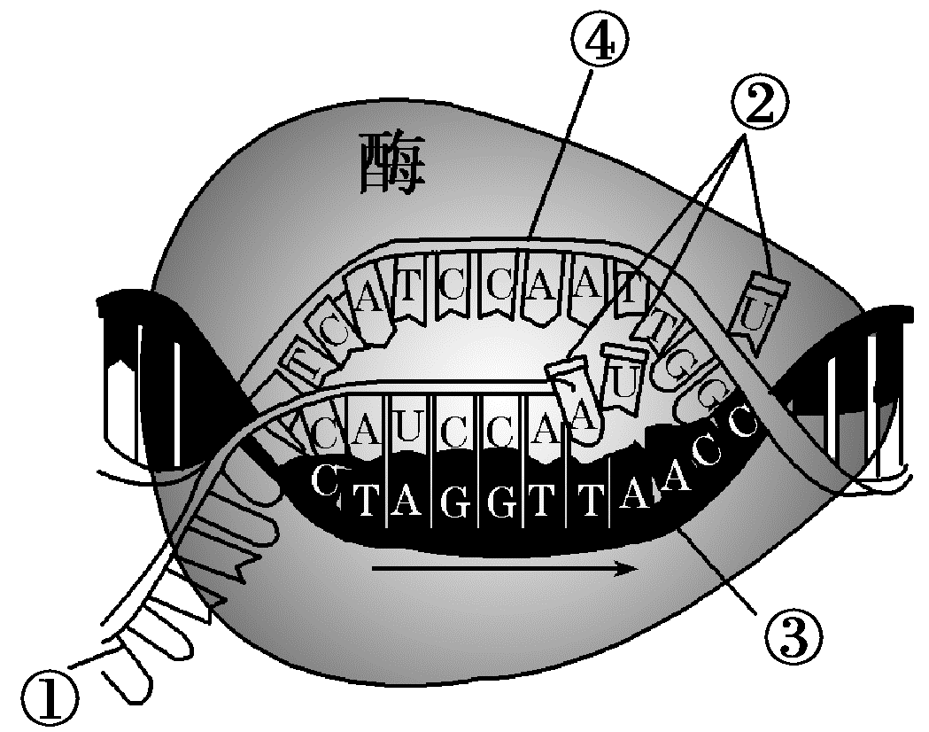

A．图中进行的过程需要解旋酶、DNA聚合酶等酶的催化才能完成

B．胰岛素合成时，胰岛素基因的表达在人体所有活细胞内都可进行

C．图中的①合成后不经跨膜运输就与核糖体结合

D．若该基因是呼吸酶合成基因，则该过程的模板链也是③

8．如图为真核细胞内某基因(被15N标记)的结构示意图，该基因全部碱基中C占30%，下列说法正确的是

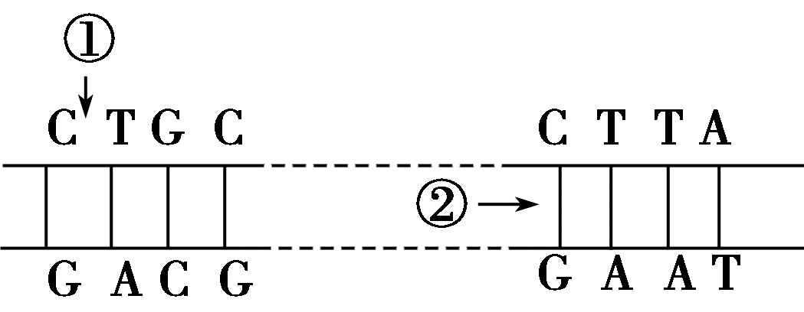

A．解旋酶作用于①、②两处

B．该基因的一条核苷酸链中为3∶2

C．若①处后T变为A，则该基因经n次复制后，发生改变的基因占1/4

D．该基因在含14N的培养液中复制3次后，含14N的DNA分子占3/4

9．下图简要概括了真核细胞中基因指导蛋白质合成过程中相关物质间的关系。下列说法错误的是

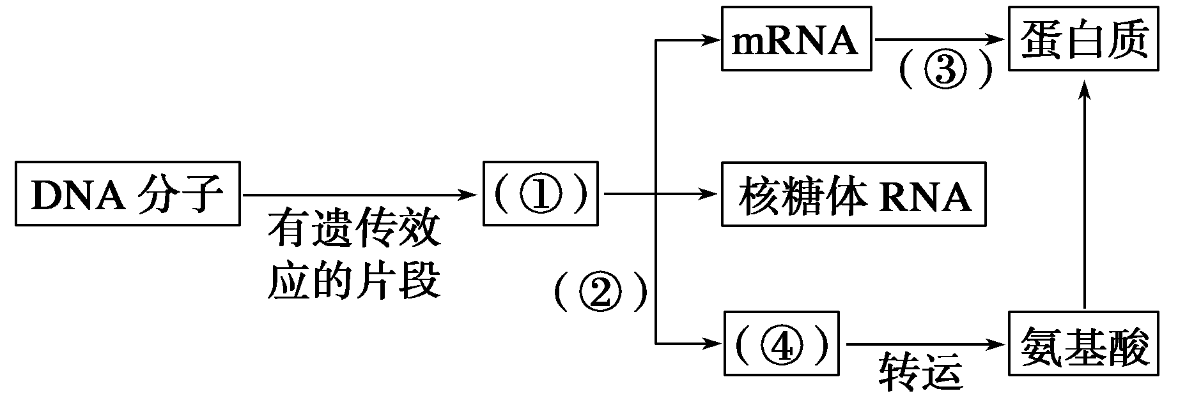

A．图中①表示基因，主要位于染色体上

B．图中②表示转录，该过程中碱基配对方式与DNA复制过程中有所不同

C．图中③表示翻译，该过程离不开④

D．图中④上的密码子决定其携带的氨基酸的种类

10．将牛催乳素基因用32P标记后导入小鼠乳腺细胞，选取仅有一条染色体上整合有单个目的基因的某个细胞进行体外培养。下列叙述错误的是

A．小鼠乳腺细胞中的核酸含有5种碱基和8种核苷酸

B．该基因转录时，遗传信息通过模板链传递给mRNA

C．连续分裂*n*次，子细胞中32P标记的细胞占1/2*n*＋1

D．该基因翻译时所需tRNA与氨基酸种类数不一定相等

11.如图为大肠杆菌的DNA分子结构示意图(片段)。请据图回答问题：

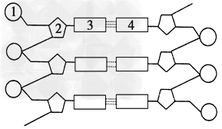

(1)图中1表示_________，2表示_________，1、2、3结合在一起的结构叫_________。  
(2)图中3有________种，中文名字分别是___________。

（3）DNA分子中3和4是通过 连接起来的．  
（4）DNA被彻底的氧化分解后，能产生含氮废物的是 （用序号表示）

(5)若DNA分子中的一条单链中(A+T)/(A+T+C+G) =K，则另一条互补链中这种比例是

,而在整个DNA分子中是 .如果DNA分子中一条链中的A占15%，互补链中的A占25%，则整个DNA分子中A占 .

12.杂交子代在生长、成活、繁殖能力等方面优于双亲的现象称为杂种优势。研究者以两性花植物—大豆为材料进行实验，探究其杂种优势的分子机理。

（1）以甲、乙两品系作为亲本进行杂交实验获得F1，分别测定亲代和F1代茎粗、一株粒重、脂肪、蛋白质的含量，结果如下表1。

表1：亲代及F1代相关数据

|  |  |  |  |  |
| --- | --- | --- | --- | --- |
| 品系 指标 | 甲 | 乙 | 甲♂×乙♀  F1 | 甲♀×乙♂  F1 |
| 茎粗（mm） | 7.9 | 7.4 | 12.5 | 13.5 |
| 一株粒重（g） | 19.1 | 13.4 | 50.2 | 58.4 |
| 脂肪（%） | 19.4 | 21.9 | 20.6 | 20.8 |
| 蛋白质（%） | 36.5 | 34.5 | 36.8 | 37.0 |

结果表明，杂交子代F1在_______等方面表现出了杂种优势。相同两种品系的大豆正反交所得子代相关性状不一致，推测可能与_______中的遗传物质调控有关。

（2）进一步研究大豆杂种优势的分子机理，发现在大豆基因组 DNA 上存在着很多的

5′-CCGG- 3′位点，其中的胞嘧啶在DNA甲基转移酶的催化下发生甲基化后转变成 5-甲基胞嘧啶。细胞中存在两种甲基化模式，如下图所示。

-CCGG-

-GGCC-

-CCGG-

-GGCC-

CH3

-CCGG-

-GGCC-

CH3

CH3

半甲基化

全甲基化

大豆某些基因启动子上存在的5′-CCGG- 3′位点被甲基化，会引起基因与_______酶相互作用方式的改变，通过影响转录过程而影响生物的_______（填“基因型”或“性状”），去甲基化则诱导了基因的重新活化。

（3）基因甲基化模式可采用限制酶切割和电泳技术检测。限制酶*Hpa* II和*Msp* I作用特性如下表2。

表2：*Hpa* II 和*Msp* I的作用特性

|  |  |  |
| --- | --- | --- |
| 5′-CCGG-3′甲基化模式 | *Hpa* II | *Msp* I |
| 未甲基化 | + | + |
| 半甲基化 | + | - |
| 全甲基化 | - | + |

**备注：（“+”能切割 “-”不能切割）**

1. 相同序列的DNA同一位点经过*Hpa* II 和*Msp* I 两种酶的识别切割，切割出的片段_______（填“相同”或“不同”或“不一定相同”）。通过比较两种酶对DNA的切割结果进而可以初步判断_____ __。

② 用两种酶分别对甲、乙两亲本及F1代基因组DNA进行酶切，设计特定的引物，利用PCR技术对酶切产物进行扩增，分析扩增产物特异性条带，统计5′-CCGG- 3′位点的甲基化情况，结果如下表3。

表3：亲代及F1代5′-CCGG- 3′位点的甲基化统计结果

|  |  |  |  |
| --- | --- | --- | --- |
| 品系 | 总甲基化位点数（%） | 半甲基化位点数（%） | 全甲基化位点数（%） |
| 甲 | 769（56.92%） | 330（24.43%） | 439（32.49%） |
| 乙 | 722（58.89%） | 281（22.92%） | 441（35.97%） |
| 甲♂×乙♀  F1 | 603（48.86%） | 255（20.66%） | 348（28.20%） |
| 甲♀×乙♂  F1 | 611（48.23%） | 264（20.84%） | 347（27.39%） |

表3中所列数据说明正反交的杂种 F1 代均出现了____ ___的现象，从而使相关基因的活性_______，使F1出现杂种优势。